MUUD Search — Playlist Group Geliştirmesi ve Analiz Ekranı
Test Koşum Raporu
Test Tarihi: 08.09.2026 | Ortam: UAT | Test Sorumlusu: Barış Durak
Geliştirme Sorumlusu | Murat Erkılıç, Salih Oran, Barkın Akkol
Test Sorumlusu | Barış Durak
Analiz Sorumlusu | Sena Pala
ODD No / Proje | ODD-Search analiz (4) — Search Analiz Ekranı Tasarım Update & Playlist Group Geliştirilmesi
ODD Versiyonu | 1.0
Sürüm Versiyonu | 1.0

1. Amaç
Bu test koşumu; MUUD DDP platformunda gerçekleştirilen iki geliştirmenin UAT ortamında fonksiyonel olarak doğrulanması amacıyla yürütülmüştür:
(1) Search Analiz Ekranı Tasarım Güncellemesi: Analiz Paneli ve Kelime Detay Analizi sayfalarının yenilenen tasarımda hatasız açılması, filtre ve grafik bileşenlerinin düzgün çalışması kontrol edilmiştir.
(2) Playlist Group Geliştirilmesi: Search API'nin aktif indekslerde arama yaparken playlist_group tipinde sonuçları da döndürmesi doğrulanmıştır. Hem tüm aktif indeksleri kapsayan (active-indices) aramada hem de tekli indeks aramasında playlist_group verisinin listelenip listelenmediği gözlemlenmiştir.

2. Kapsam
Aşağıdaki bileşenler test kapsamındadır:
• ddp-ui — Arama > Analiz Paneli ve Kelime Detay Analizi sayfaları
• ddp-search-api — Active-indices ve tekli indeks arama endpoint'leri; playlist_group dönüş desteği
• search-analytic — Hazelcast önbellek entegrasyonu

Bileşen | Versiyon (Test)
ddp-ui | 0.22.4
ddp-search-api | 1.7.21
search-analytic | 0.0.17

https://ui-ddp-fixed-test.apps.erdek.paas.turktelekom.intra

3. Test Koşumu

TC-1 — Analiz Paneli: Sayfa Açılışı ve Genel Görünüm
Alan | Detay | Sonuç
Adımlar | DDP UI > Arama > Analiz Paneli sayfasına gidilir.
Beklenen | Sayfa hatasız açılır. İstatistik kartları, Arama Hacmi Trendi grafiği, Öne Çıkan Kelimeler ve Sonuçsuz Kelimeler bölümleri yenilenen tasarımda görünür.
Sonuç | Sayfa başarıyla açıldı. Tüm bileşenler yenilenen tasarım çerçevesinde eksiksiz yüklendi. | OK ✓

TC-2 — Kelime Detay Analizi: Sayfa Açılışı ve Filtre
Alan | Detay | Sonuç
Adımlar | DDP UI > Arama > Kelime Detay Analizi sayfasına gidilir. Tarih aralığı seçilir, kümülasyon değiştirilerek Uygula'ya basılır.
Beklenen | Sayfa hatasız açılır. Filtre uygulandığında grafik ve tablo güncellenmiş veriyle yenilenir. Loglarda ERROR bulunmaz.
Sonuç | Sayfa açıldı, filtreler çalıştı, grafik ve tablo doğru veriyle güncellendi. Loglarda hata gözlemlenmedi. | OK ✓

TC-3 — Active-Indices Araması: "spor" → Playlist Group Sonucu
Alan | Detay | Sonuç
Adımlar | DDP Arama motorunda aktif indeks (active-indices) modunda "spor" araması yapılır.
Beklenen | Sonuç listesinde Tip sütununda "playlist_groups" etiketli kayıtlar görünür.
Sonuç | "spor" aramasında playlist_groups tipi sonuçlar listelendi. | OK ✓

TC-4 — Active-Indices Araması: "pilates" → Song + Playlist + Playlist_Group
Alan | Detay | Sonuç
Adımlar | DDP Arama motorunda aktif indeks (active-indices) modunda "pilates" araması yapılır. Sonuçlar Liste görünümünde incelenir.
Beklenen | Yaklaşık 20 sonuç döner. Tip sütununda "songs", "playlists" ve "playlist_groups" etiketleri birlikte bulunur. Pilates adlı çalma listesi playlists olarak, ek kayıtlar playlist_groups olarak listelenir.
Sonuç | "pilates" aramasında songs (Eypio, FANNA, RAPK, Katinner, BANE, Summrs, 41, Holiday Spirituality), playlists (Pilates) ve playlist_groups (4 kayıt) birlikte listelendi. Yaklaşık 20 sonuç, 0.26 sn. Beklenenle örtüşüyor. | OK ✓

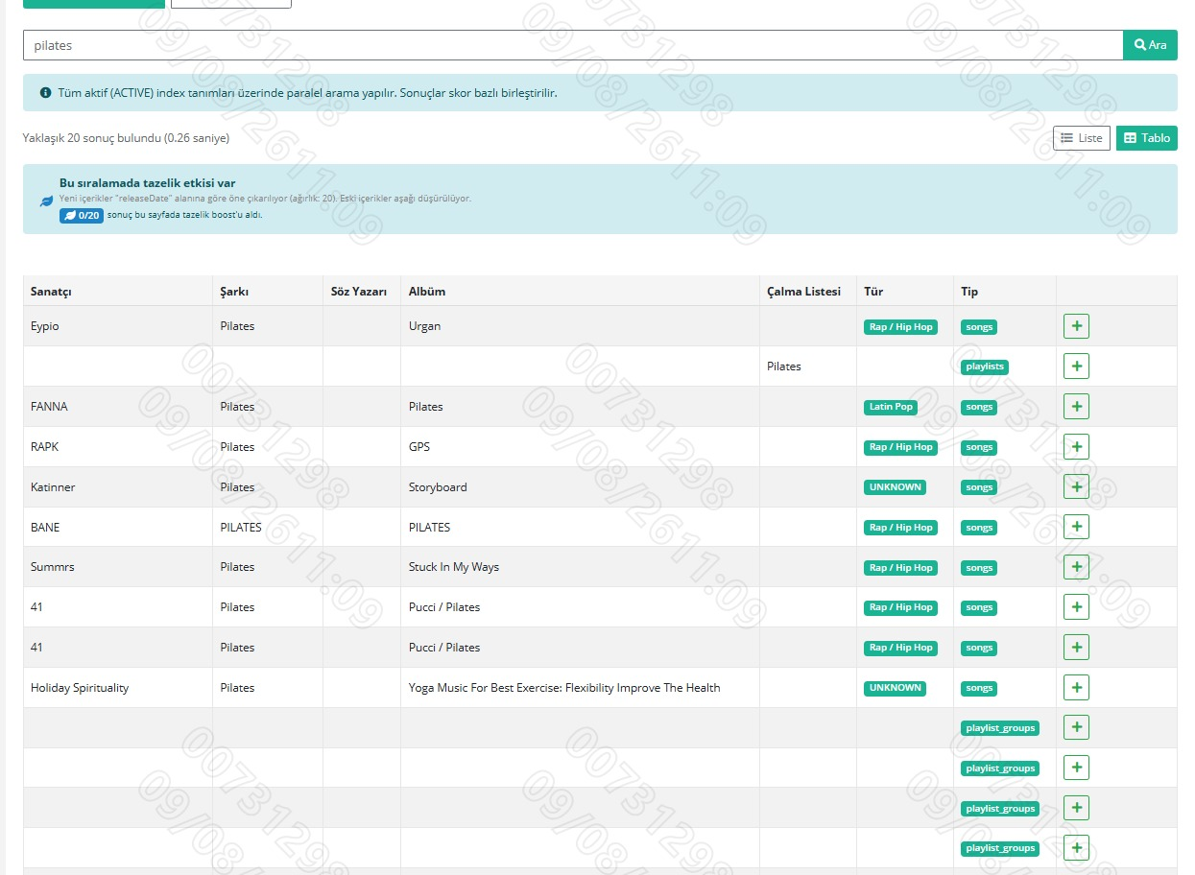
Şekil 1 — "pilates" active-indices araması: songs, playlists ve playlist_groups birlikte listelendi (yaklaşık 20 sonuç, 0.26 sn)

TC-5 — Tekli İndeks: Playlist_Group Seçerek "pilates" Araması
Alan | Detay | Sonuç
Adımlar | DDP Arama motorunda tekli indeks modunda "playlist_group" indeksi seçilir, "pilates" araması yapılır.
Beklenen | Yalnızca playlist_group tipinde sonuçlar grup yapısında listelenir.
Sonuç | Playlist_group indeksinde "pilates" araması grup şeklinde sonuç döndürdü. | OK ✓

4. Genel Sonuç
Toplam TC | 5
Geçti (OK) | 5
Kaldı (NOK) | 0
Bloke | —
Genel Sonuç | BAŞARILI — Canlıya alım onaylanabilir.

Tüm test senaryoları UAT ortamında başarıyla geçilmiştir. Search Analiz Ekranı yenilenen tasarımda hatasız çalışmakta, Playlist Group geliştirmesi active-indices ve tekli indeks aramalarında beklenen sonuçları üretmektedir. Devreye alım için teknik engel bulunmamaktadır.

